计算机网络实验报告

班 级： 1602
学号： 19160230
姓名： 钱征宇
实验日期： 12.29

南京师范大学 计算机科学与技术学院制

实验九 网络分析

实验目的
通过使用网络扫描软件，了解目标主机端口和服务的开放状况，从而进一步获取信息，找出系统安全漏洞，通过抓包软件的使用，捕获一些敏感数据。通过本次实验，可以了解到端口与服务开放的风险，增强在网络安全防护方面的意识，还可以捕获局域网中用户的账号与密码。实验目的如下：
1.熟悉网络数据包不惑工具的使用；
2熟悉扫描程序漏洞端口的使用
3.能够利用抓包工具分析扫描称幸福的具体原理

实验内容简要描述
1.下载相关工具和软件包（wireshark，xscan，Nmap）
2.在计算机中安装相应的软件

实验步骤与结果分析
一.利用wireshark捕获数据包
在voa网站上注册一个会员，利用wireshark捕获一个数据包，对捕获的数据包进行分析，找到用户名和密码
1.打开voa网站，进入会员登录界面
2.输入相应的用户名和密码
3.启动wireshark应用程序，启动start
4.在捕获的数据包中找到相应的用户名和密码如图8-3
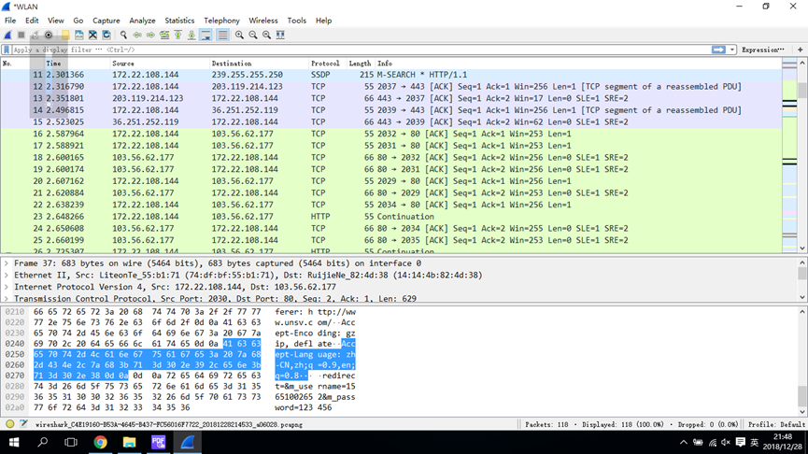

二.利用X-Scan扫描主机和局域网中的开放端口和漏洞
1.安装并运行X-Scan
2.设置扫描参数
在指定IP地址范围内（如图8-5所示）时，将IP改为“127.0.0.1”，然后，设置检测范围并将需要扫描的内容全部勾选
3.开始扫描
扫面参数设置完毕后，开始扫描，该扫描过程比较长，请耐心等待，
并思考其中个各个漏洞的含义，扫描技术后会自动生成检测报搞，单击查看，选择检测报告表现形式为html格式，如图
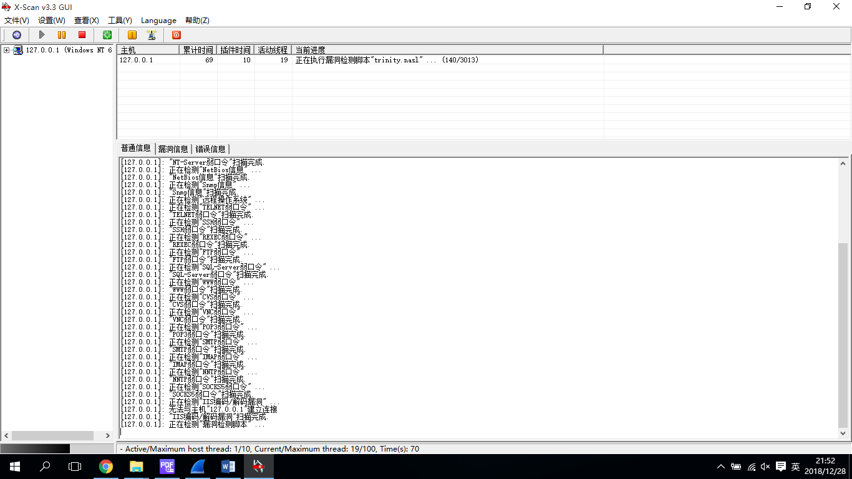

4.生成报表
扫描完成后，可以得到不同的扫描结果扫描到的漏洞如图所示
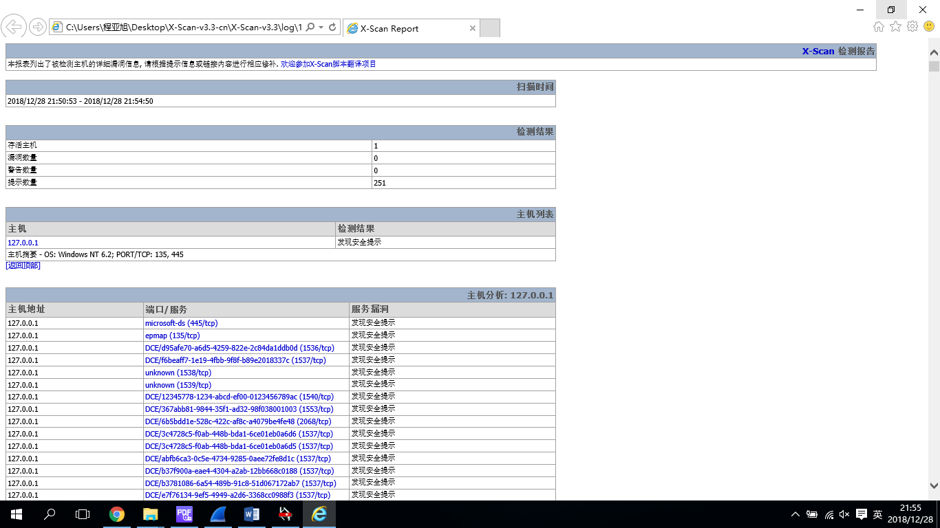
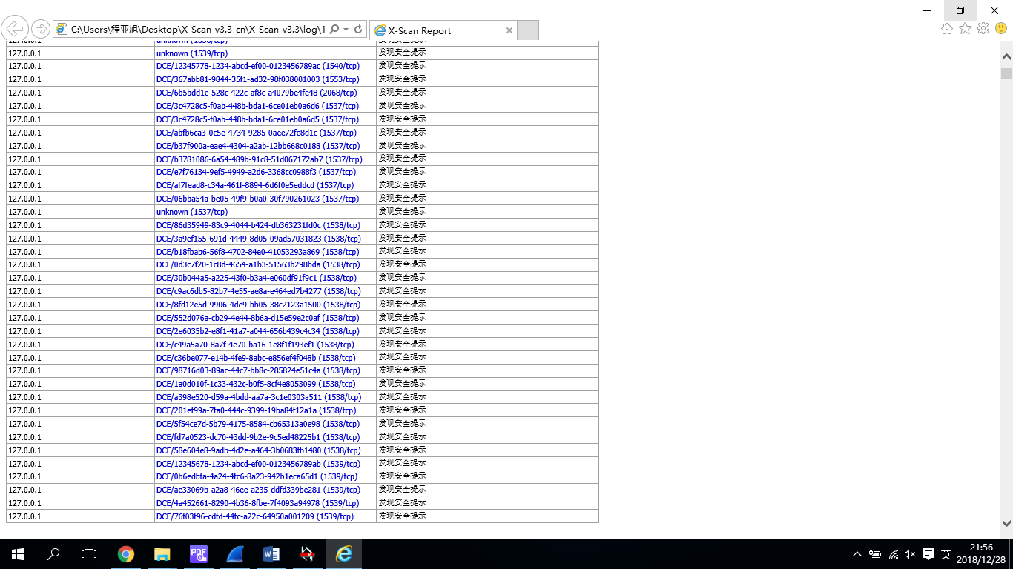

三。利用Nmap对局域网中的主机进行扫描
1.下载安装好Nmap后，运行cmd，输入Ipconfig查看本机的ip地址，将目录到开到安装“nmap的文件夹下，然后输入”NMap –sP 172.22.108.1-254，用于探测局域网中开放的主机。
扫描完成后输出的结果包括目标主机的IP地址和Mac地址如图所示
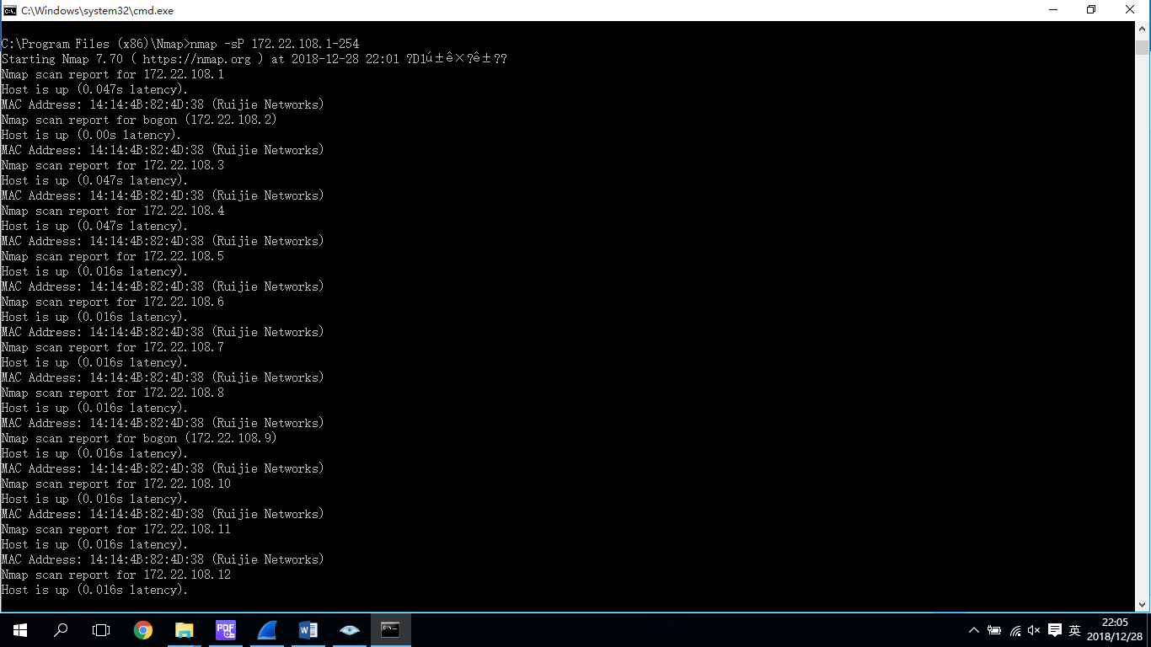
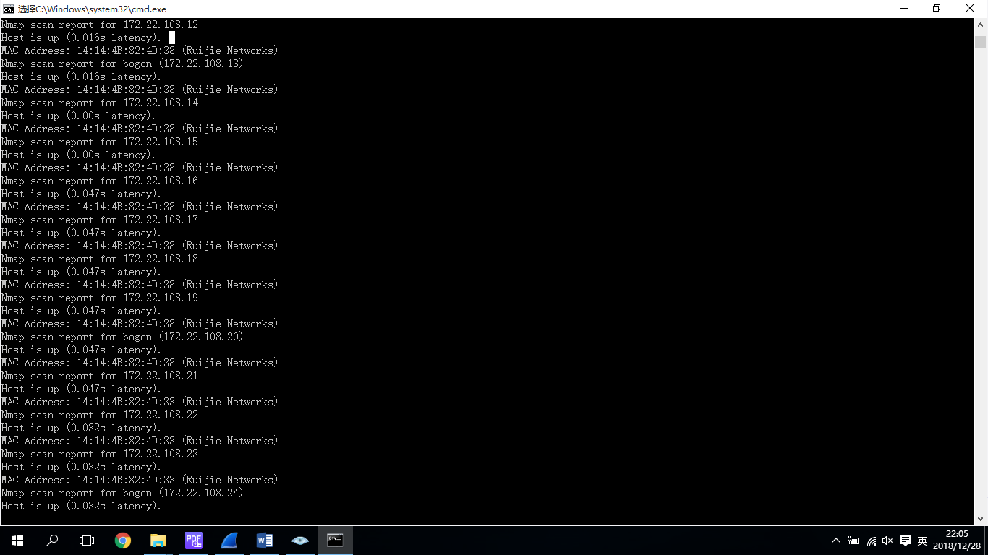
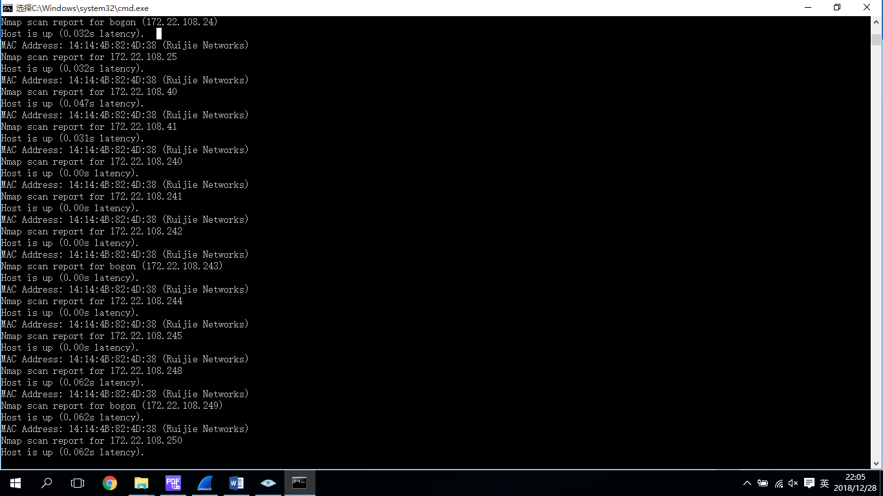
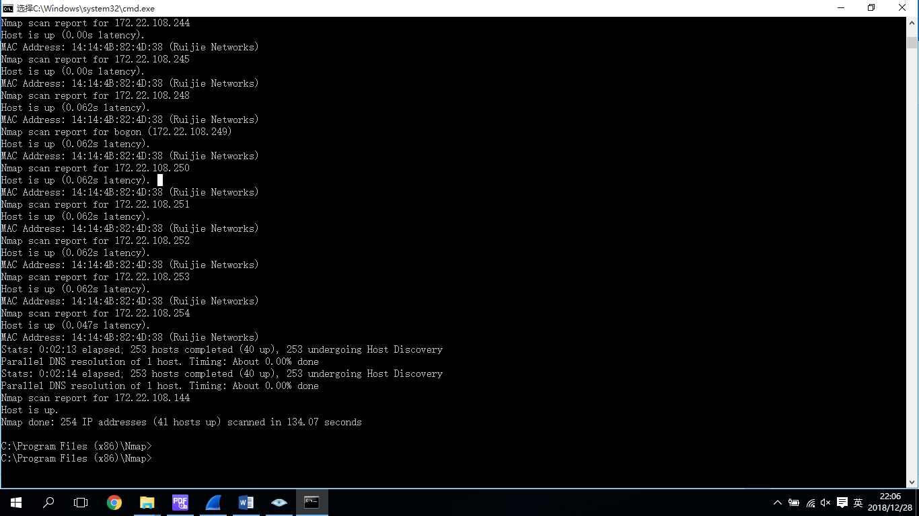

2.扫描完局域网总的存活的主机后，选择其中的一个，输入命令“Nmap –O 172.22.108.234”用于探测目标主机的操作系统。
扫描完成后输出的结果包括目标主机的操作系统和开放端口，如图
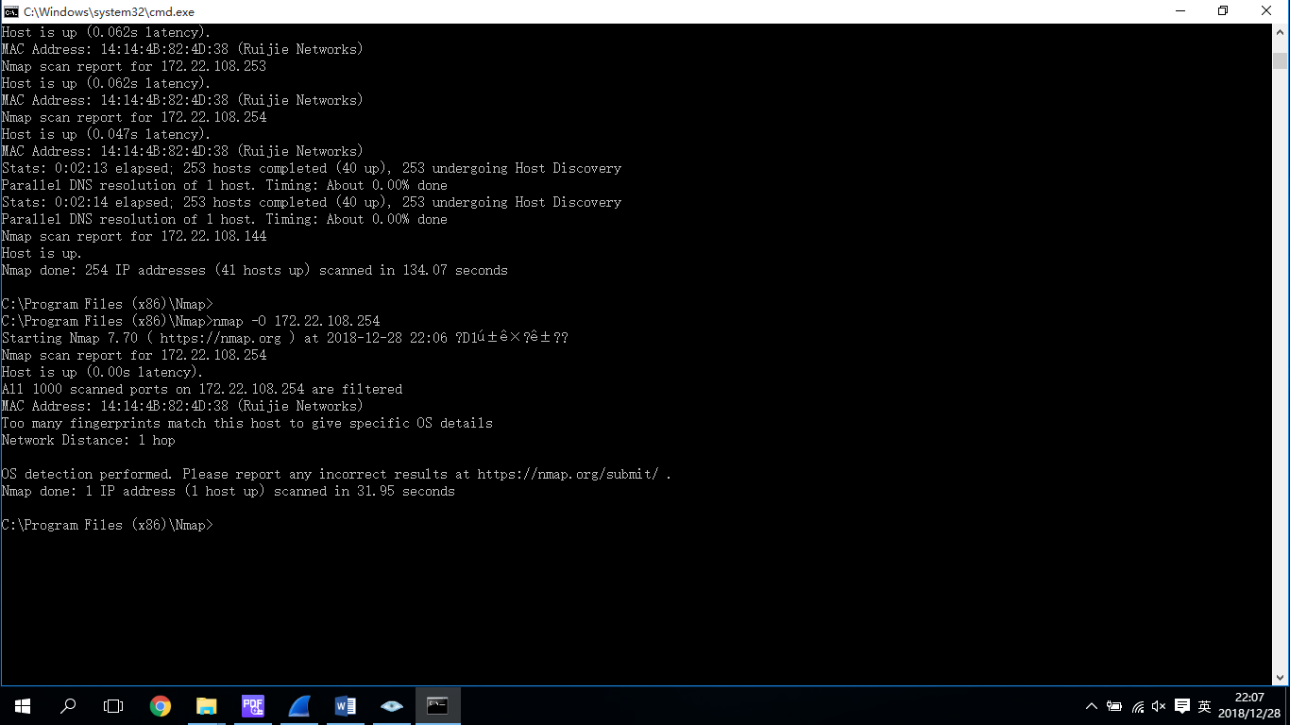
3.用Nmap对目标主机扫描后，对目标主机的操作系统，mac地址，开放端口一定的了解，可以将这些信息作为一定的依据，再利用一些攻击性软件，即对目标主机实施攻击。

实验中遇到的问题及体会
了解并实际操作：利用wireshark捕获数据包，利用X-Scan扫描主机和局域网中的开放端口和漏洞，利用Nmap对局域网中的主机进行扫描。

